- Please list four commonly used power electronic devices, Draw the Symbol of devices and briefly describe their characteristics.
请列出四种常用的电力电子器件，画出器件的符号并简述其特点。(4分)

参考答案：

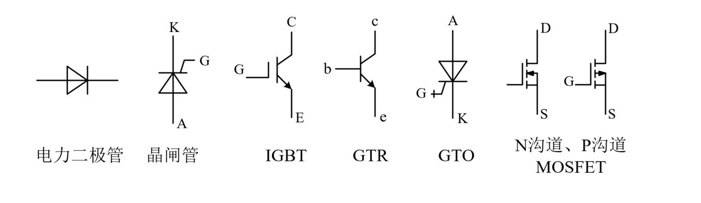
- 电力二极管：不控型器件，结构和原理简单，工作可靠；
- 晶闸管：半控型器件，承受电压和电流容量在所有器件中最高；
- IGBT：全控型器件，开关速度高，开关损耗小，通态压降较低，输入阻抗高，电压驱动，驱动功率小；
- 电力MOSFET：全控型器件，开关速度快，输入阻抗高，热稳定性好，电压驱动，驱动功率小且驱动电路简单，工作频率高，不存在二次击穿问题，电流容量小，耐压低；
- BJT/GTR：全控型器件，耐压高，电流大，开关特性好，通流能力强，饱和压降低，开关速度低，电流驱动，所需驱动功率大，驱动电路复杂，存在二次击穿问题；
- GTO：全控型器件，电压、电流容量大，适用于大功率场合，具有电导调制效应，其通流能力很强，电流关断增益很小，关断时门极负脉冲电流大，开关速度低，驱动功率大，驱动电路复杂，开关频率低；
备注：以上六种器件举四种即可。

- The switching waveforms of a power electronics device are shown in Fig.1. If V_{o}=75 V, I_{o}=20A, on-state resistance is 25mΩ. The turn-on delay and turn off delay time are neglected. Answer the following questions:
某一电力电子器件的开关波形如图1所示。如果V_{o}=75 V, I_{o}=20A，导通电阻为25mΩ。忽略开通延迟和关断延迟时间。回答以下问题。(4分)
(1) What is the switching power loss of the switch?开关管的开关损耗是多少？(2 分)
(2) What is the total power loss of the switch?开关管的总损耗是多少？(2 分)
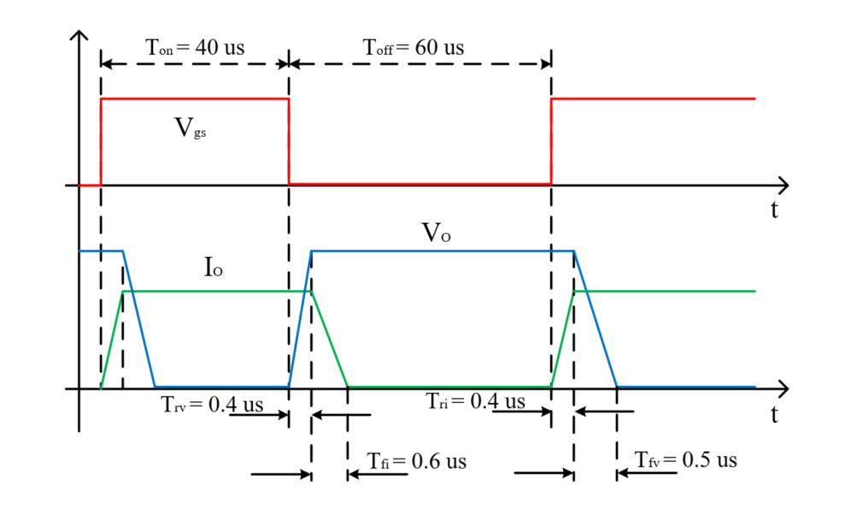
Fig. 1 Switching waveforms of a power electronics device
图1 电力电子器件的开关波形

参考答案：
(1) ，
(2)
- Boost converter is shown in Fig.2, consider all components to be ideal. Let input voltage V_{d} be 18V, output voltage V_{o} = 30V, and f_{s} = 20kHz.
Boost变换器如图2所示，考虑所有元件都是理想的。设输入电压V_{d}为18V，输出电压V_{o}为30V，开关频率为20kHz。(8分)
- Derive the relationship between the output voltage V_{o} and input voltage V_{d,} and derive the expression of output voltage ripple ratio ∆V_{o}/V_{o} when the inductor current is continuous.推导电感电流连续时输出电压V_{o}与输入电压V_{d}之间的关系以及∆V_{o}/V_{o}的表达式。(2分)
- If the output voltage ripple ratio ∆V_{o}/V_{o} is less than 5%，please calculate the minimum value of C in this converter when P_{o} = 180W. 如果输出电压纹波比∆V_{o}/V_{o}小于5%，请计算P_{o} = 180W时Boost变换器中电容C的最小值。(2分)
- Calculate L_{min} that will keep the converter operating in a continuous-conduction mode if P_{o} ≥ 180W. 计算在P_{o} ≥ 180W的情况下，能够使变换器工作在CCM模式下的最小电感。(2分)
（4）With the L_{min} calculated in (3), please draw the waveforms of v_{T}、i_{L} when P_{o} =180W, then mark the value of the voltage stress of the switch T and the average inductor current I_{L}. 基于题(3)所计算出的L_{min}，请画出P_{o} =180W时v_{T}、i_{L}波形，并标出开关管T的电压应力和电感电流平均值I_{L}的大小。(2分)
Fig.2 Boost converter
参考答案：
(1) 根据伏秒平衡推导：
(2) 即
，,
代入得 C_{min} = 80 μF
(3) ，，
最小输出电流
由代入占空比D，
则L_{min} = 18 μH
(4) V_{T, peak} = 30V
根据题意，此时变换器工作在BCM模式下
L_{min} = 18 μH
或

- In a Buck-Boost converter, consider all components to be ideal. Let input voltage V_{d} be 32 ~ 72V, output voltage V_{o} = 48V, and f_{s} = 50kHz, L = 100uH.
在Buck-Boost变换器中，考虑所有元件都是理想的。设输入电压V_{d}为32 ~ 72V，输出电压为48V，开关频率为50kHz，电感为100μH。(9分)
- Draw the Buck-Boost converter circuit diagram.画出Buck-Boost变换器电路图。(1分)
- Draw the waveforms of v_{L}、i_{L}、i_{C}. 画出v_{L}、i_{L}、i_{C}的波形。(3分)
- Calculate the minimum output power P_{omin} that will keep the converter operating in a continuous-conduction mode for all range of V_{d}. 计算全输入电压范围内能够使变换器工作在CCM模式下的最小输出功率P_{omin}。(2分)
- What is the voltage stress of the switch.开关管的电压应力是多少? (1分)
- What is the advantage and disadvantage of this converter.上述变换器的优缺点是什么？(2分)

参考答案：
(1) Buck-Boost 变换器

(2) v_{L}、i_{L}、i_{C}波形
(3)
由
最小的占空比D_{min}对应最大的I_{oBmax}：
得
(4) 开关管电压应力：
(5) 优点：电路可升压可降压。缺点：输入和输出反极性，开关管的电压应力较大，对开关管要求高。

